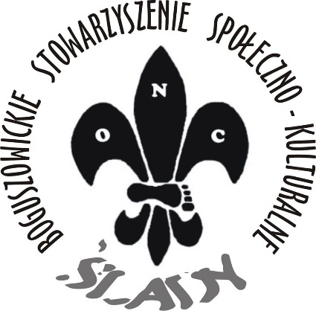
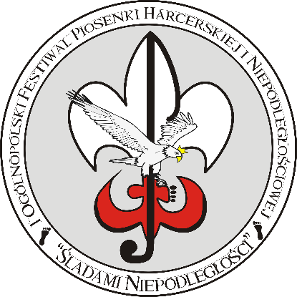

REGULAMIN
„ŚLADAMI NIEPODLEGŁOŚCI”
I Ogólnopolski Festiwal Piosenki Harcerskiej i Niepodległościowej
I ZAŁOŻENIA I ORGANIZACJA FESTIWALU
- Organizatorem festiwalu są harcerki i harcerze Boguszowickiego Stowarzyszenia Społeczno-Kulturalnego „Ślady”.
- Festiwal organizowany jest dla wszystkich harcerek, harcerzy, skautek, skautów ze wszystkich organizacji harcerskich działających w Polsce i za granicą.
- Termin festiwalu: 9 czerwca 2018r.
- Miejsce festiwalu: Rybnik, Boguszowice Stare ul. Małachowskiego 18 „Ogród Farski”
II CELE FESTIWALU
- Prezentacja dorobku artystycznego środowisk harcerskich.
- Ocalenie od zapomnienia pieśni harcerskich i niepodległościowych.
- Radosny sposób świętowania niepodległości.
- Zwrócenie uwagi na potrzebę krzewienia wśród młodych ludzi ducha patriotyzmu, co przyczyni się do wzrostu świadomości wśród nich, doceniania trudu przodków i poczucia dumy z bycia Polakiem.
- Promocja twórczości harcerzy.
- Ukazanie alternatywnej metody zagospodarowania czasu.
- Wymiana doświadczeń i integracja różnych środowisk harcerskich.
III KRYTERIA OCENY I NAGRODY
- Zwycięzców festiwalu wyłaniać będzie profesjonalne jury.
- Uczestnicy festiwalu będą oceniani w kategoriach:
  - Soliści – oceniani w 3 kategoriach wiekowych:
    - 10-12 lat
    - 13-15 lat
    - 16+
  - Drużyny – oceniane w 3 kategoriach wiekowych:
    - 10-12 lat
    - 13-15 lat
    - 16+
  - Zespoły (duety, tercety, kwartety) - oceniane w 3 kategoriach wiekowych:
    - 10-12 lat
    - 13-15 lat
    - 16+
- Organizatorzy zastrzegają sobie zmiany lub łączenie kategorii ze względu na liczbę zgłoszeń.
- Każdy wykonawca wykonuje dwa utwory – jedną piosenkę harcerską lub turystyczną i jedną piosenkę niepodległościową.
- Wykonawcy mogą korzystać jedynie z akompaniamentu na żywo (bez playbacków lub półplaybacków).
- Solista jest osobą występującą na scenie samodzielnie lub z akompaniatorem (liczba osób akompaniujących jest dowolna).
- Zespół to 2-5 osób śpiewających na scenie+ akompaniament (liczba osób akompaniujących jest dowolna).
- Drużyna to zespół osób, które wspólnie działają w jednej drużynie harcerskiej, zastępie lub stowarzyszeniu (min. 5 osób) + akompaniament (liczba osób akompaniujących jest dowolna).
- Jury będzie oceniać:
  - własną aranżację utworów,
  - własny akompaniament,
  - muzykalność,
  - walory głosowe,
  - interpretację,
  - poczucie rytmu,
  - dykcję,
  - dobór repertuaru,
  - ogólny wyraz artystyczny,
  - jednolite umundurowanie.
- Postanowienia jury są ostateczne.
- Na zwycięzców czekają atrakcyjne nagrody.
IV WARUNKI ZGŁOSZENIA
- Wykonawcy zamierzający wziąć udział w festiwalu zobowiązują się do wysłania:
  - czytelnie wypełnionej Karty Zgłoszenia (osobny załącznik),
  - tekstów piosenek konkursowych.
- Ostateczny termin nadsyłania zgłoszeń upływa 20 maja 2018 r.
- Formularz zgłoszeniowy znajduje się na stronie www.slady.org.pl
- Formularz zgłoszeniowy przesyłamy na adres mailowy: sladami.niepodleglosci@gmail.com
- Przesłanie Karty Zgłoszenia jest jednoczesnym wyrażeniem zgody na przetwarzanie danych osobowych w niej zawartych dla potrzeb niezbędnych do realizacji festiwalu oraz jego celów przez organizatora, zgodnie z ustawą z dnia 29 sierpnia 1997 r. o ochronie danych osobowych.
V SPRAWY ORGANIZACYJNE
- Każdy zastęp/drużyna/solista musi posiadać pełnoletniego opiekuna, który nie może być opiekunem innego patrolu. Opiekun uczestniczy w festiwalu na prawach uczestnika.
- Organizatorzy zastrzegają sobie prawo do niekomercyjnego rejestrowania, transmitowania, filmowania, fotografowania i publikowania materiału z udziałem uczestników festiwalu. Zgłoszenie swojego uczestnictwa oraz udział w festiwalu jest jednoznaczny z wyrażeniem zgody na wykorzystanie i publikację swojego wizerunku uwidocznionego w filmach i na fotografiach z festiwalu do celów z przedstawieniem relacji z imprezy oraz w celach promocyjnych festiwalu, w tym w szczególności na fotorelację na stronach internetowych.

VI INNE
- Nadesłanie formularza zgłoszeniowego jest równoznaczne z przyjęciem warunków niniejszego regulaminu oraz zobowiązaniem do jego przestrzegania.
- Uczestnicy ponoszą odpowiedzialność finansową za wyrządzone szkody.
- Sprawy nie ujęte w regulaminie rozstrzyga organizator festiwalu.
- Udział w festiwalu jest darmowy.
- Organizatorzy są w stanie zapewnić nocleg, co należy zaznaczyć na karcie zgłoszeń.
- Organizatorzy zapewniają:
  - Możliwość zaprezentowania się na dużej scenie przed publicznością,
  - Profesjonalne nagłośnienie,
  - Koncert gwiazd festiwalu,
  - Ocenę profesjonalnego jury,
  - Punkty gastronomiczne na terenie „Ogrodu Farskiego” ,
  - Nocleg ( co należy zgłosić organizatorowi wraz z przesłaniem karty zgłoszeń),
  - Możliwość wzięcia udziału w historycznej grze terenowej „Śladami niepodległości”, w której uczestnicy wydarzenia będą mogli wykazać się wiedzą historyczną, spotkać postaci, które odegrały istotną rolę w walce o niepodległość oraz wykorzystać w praktyce znajomość technik harcerskich,
  - Nagrody rzeczowe dla zwycięzców,
  - Strefę Historii, której gospodarzami będą: Grupa Rekonstrukcyjna oraz pracownicy Centrum Wolności i Solidarności oraz Przystanku Historia – Centrum Edukacyjnego IPN w Katowicach im. Henryka Sławika, którzy przygotują dla dzieci i młodzieży tematyczne stoiska, prezentacje gier planszowych i wystawy historyczne.

VII RAMOWY PROGRAM FESTIWALU
8.30 – 10.00 – zgłoszenie uczestników w biurze festiwalu
9.00 – 11.00 – próby mikrofonowe
10.00 – 17.30 „Strefa Historia”, gra historyczna „Śladami niepodległości”
11.00 – 11.30 – otwarcie festiwalu
11.30 - 13.00 –przesłuchania konkursowe (DRUŻYNY)
13.00 – 14.00 – przerwa obiadowa
14.00 – 15.30 – przesłuchania konkursowe (ZESPOŁY)
15.30 – 17.00 – przesłuchania konkursowe (SOLIŚCI)
17.00 – 17.30 – obrady jury
18.00 – 20.30 –wręczenie nagród, koncert laureatów, koncert gwiazdy
19.30 – 20.00 – zakończenie festiwalu

Ustalone godziny podane są orientacyjnie, mogą ulec zmianie, o czym na bieżąco będziemy informować.
Czuwaj !
Do zobaczenia na festiwalu!

